Scrisoare de informare pentru pacienții cu vârsta între 12-16 ani Registrul Core

Bună ...........................................................

Primești această scrisoare deoarece ai o boală rară a glandelor endocrine sau a oaselor. Am dori să învățăm mai multe despre această boală prin strângerea de informații de la pacienți.

Aceste informații sunt colectate într-un registru. Dorești ca informațiile tale să fie colectate în registru? Te poți informa despre registru și drepturile tale aici. Citește cu atenție, pentru a putea lua o decizie informată. Ai timp să te gândești la această hotărâre. Părinții tăi vor primi și ei informații despre registru, iar tu vei putea discuta cu ei și să vă exprimați opțiunea împreună.
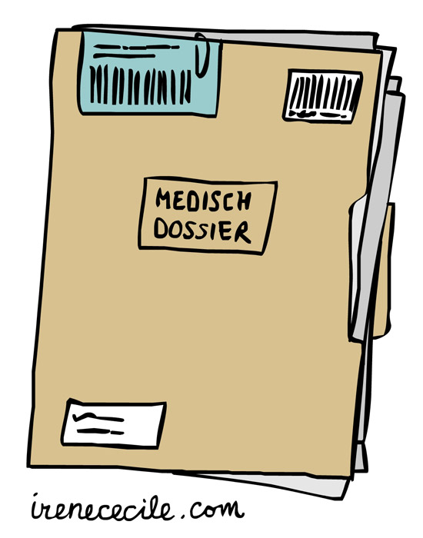
Despre Registru
Pentru acest registru, colectăm informații din fișele spitalului, din dosarul tău medical. Acestea pot include informații despre afecțiunea ta, ritmul tău de creștere sau rezultatele analizelor de sânge. Alte țări din Europa sunt, de asemenea, parte din acest registru.

De ce este important acest registru?
Unele afecțiuni hormonale și ale oaselor sunt foarte rare. Din această cauză, medicii și cercetătorii au uneori puține informații despre ele. Prin colectarea informațiilor din întreaga Europă, putem învăța mult mai multe despre aceste boli rare. Acest lucru va ajuta medicii să trateze mai bine pacienții.

Cum funcționează participarea?
Dorim să colectăm informații din dosarul tău medical. Nu trebuie să faci nimic suplimentar și nu va fi nevoie de teste suplimentare. Trebuie doar să îți dai permisiunea ca informațiile tale medicale să fie colectate și stocate

Detaliile tale

Registrul folosește un website securizat pentru a păstra informațiile. Cu un cod special, informațiile tale sunt stocate în registru. Aceasta înseamnă că medicii și cercetătorii din registru nu vor putea vedea că informațiile stocate îți aparțin. Informațiile nu includ numele tău. De exemplu, va fi menționat doar dacă ești bolnav și dacă urmezi un tratament, măsurători ale înălțimii și greutății tale. Doar echipa medicală de la spitalul tău va ști ce cod îți aparține. Dacă un alt medic sau cercetător folosește informațiile tale medicale, nu va ști că sunt ale tale. De asemenea, nu vor putea să te contacteze.

Dacă îți dai acordul, este posibil să primești un e-mail care să îți reamintească să completezi un chestionar.

Informațiile tale pot ajuta cercetătorii să studieze afecțiuni rare. Prin colectarea informațiilor de la mulți copii, cercetătorii pot învăța mai multe despre aceste afecțiuni și pot găsi cele mai bune tratamente. Rezultatele vor fi împărtășite în rapoarte de cercetare pentru a ajuta medicii și cercetătorii din întreaga lume.

Ai dori să vezi informațiile tale? Poți solicita accesul la registru scriind adresa ta de e-mail pe formularul de consimțământ.

Beneficii și riscuri
- Nu există beneficii pentru tine. Dar, prin participarea la registru, vei ajuta medicii și cercetătorii să înțeleagă mai bine bolile rare. Acest lucru poate ajuta alți copii în viitor.
- Nu există riscuri dacă nu participi la registru. Vei primi în continuare același tratament pe care l-ai primi în mod normal.

Important de știut:
- Participarea nu este obligatorie
- Poți renunța oricând fără a fi nevoie să explici de ce
- Ai dreptul să pui întrebări în orice moment

Drepturile tale
Trebuie să te alături registrului?
Nu! Poți decide singur dacă dorești să te alături. Dacă nu vrei să te alături, decizia îți va fi respectată, chiar daca părinții tăi consideră că ar fi bine să participi. Dacă vrei să te alături, semnează formularul.

STOP
Dacă vrei să oprești participarea, spune-i medicului sau asistentei tale. Aceasta se numește “retragerea consimțământului”. Vom folosi informațiile deja colectate pentru cercetare, dar nu vor fi adăugate informații noi. Nu trebuie să explici de ce vrei să nu mai participi. Vei primi în continuare tratamentul.

Decizia este a ta
Vrei să te alături? Atunci semnează formularul de consimțământ. Avem nevoie și de semnătura părinților sau a tutorelui tău.

Întrebări și contact
Ai vreo întrebare? Discută cu părinții tăi sau întreabă-ți medicul sau asistenta. De asemenea, poți nota întrebările mai jos sau trimite un e-mail la: registries@lumc.nl

Space to write down your questions:

Vrei să știi mai multe?
 | Ai dori să afli mai multe despre cercetare sau despre drepturile tale?  Aruncă o privire la www.kindenonderzoek.nl  Folosește un instrument de traducere pentru a traduce în limba ta.

Formular de consimțământ pentru colectarea și utilizarea informațiilor mele pentru Registrul Central (12‐16 ani)

- Înțeleg informațiile oferite. Am avut posibilitatea să pun întrebări și întrebările mele au primit răspuns.
- Am avut suficient timp pentru a decide dacă doresc să mă alătur.
- Știu că nu este obligatoriu să mă alătur.
- Înțeleg că pot opri oricând participarea.
- Înțeleg că alți medici și cercetători pot vedea informațiile mele,însă nu vor vedea numele meu sau alte detalii care ar arăta că informațiile sunt despre mine.
- Introdu adresa ta de e-mail aici dacă vrei să vezi informațiile colectate.

……………………………………………………………………………………………………………………

Doresc să mă alătur Registrului Central.

Numele și prenumele participantului:_______________________________

Semnătura: Data: ___ /___ /______
___________________________________________________

Această secțiune este destinată medicului/asistentei medicale
Declar că am informat complet acest pacient despre Registrul Central.
Medic/asistent medical:

___________________________________________________
Semnătură: Data:___/___/______

___________________________________________________

Participantul va primi o scrisoare informativă împreună cu o exemplar semnat al formularului de consimțământ.

